ขั้นตอนการแก้ มส. (ไม่มีสิทธิ์สอบ)
เวลาเรียนไม่ครบ 80 %
โรงเรียนกอบกุลวิทยาคม สพม.16

1. เมื่อนักเรียนทราบว่านักเรียนขาดมากเวลาเรียนไม่ครบให้รีบติดต่อคุณครูผู้สอนแต่ละรายวิชาเพื่อของานขอเรียนซ่อม เพื่อให้เวลาเรียนครบ ก่อนที่คุณครูจะส่ง มส. แก่ฝ่ายวัดผลฯ ของโรงเรียน
2. ทางฝ่ายวัดผลฯจะประกาศให้คุณครูส่งรายชื่อ มส. 2 สัปดาห์ก่อนสอบปลายภาค กรณีเมื่อคุณครูส่งรายชื่อแก่ฝ่ายวัดผลของโรงเรียนแล้ว นักเรียนมีเวลาของาน/ขอเรียนซ่อม/สอบแก้ตัว เพื่อเพิ่มเวลาเรียนให้ครบ 80% จนกว่าจะถึงวันสอบปลายภาคในรายวิชานั้นๆ โดยมีแบบฟอร์ม วผ.12 ของนักเรียนดังนี้

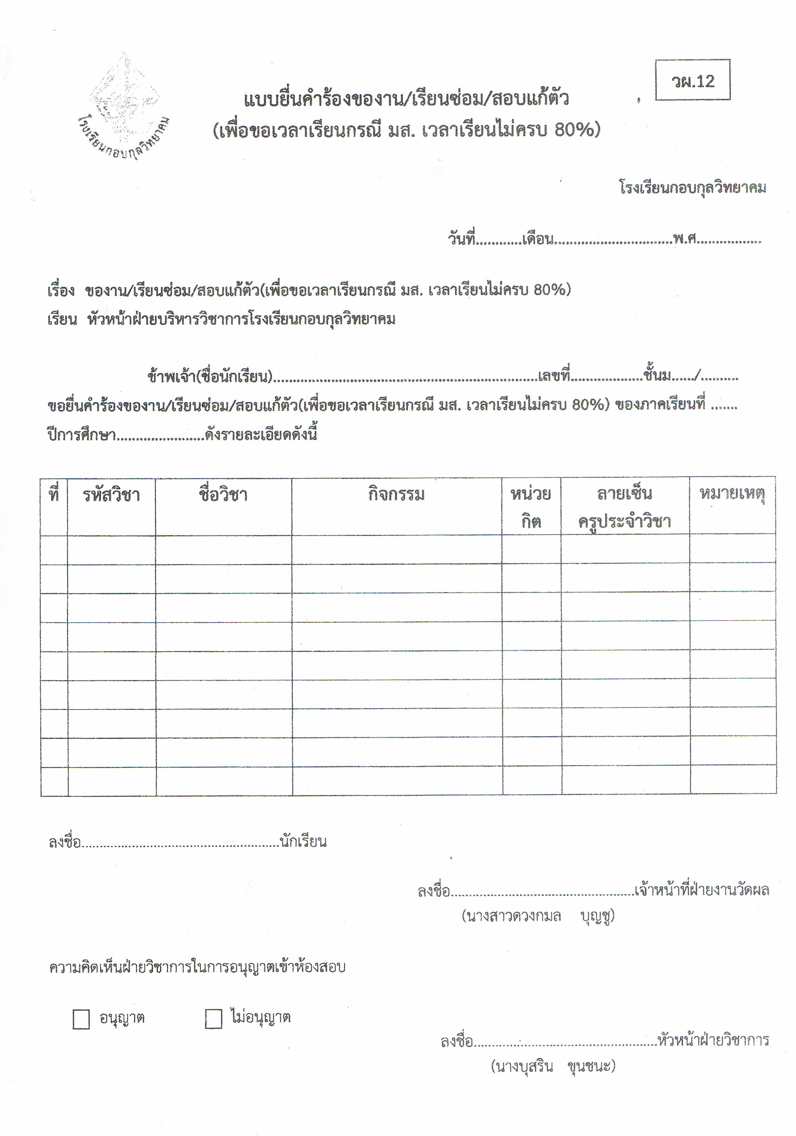

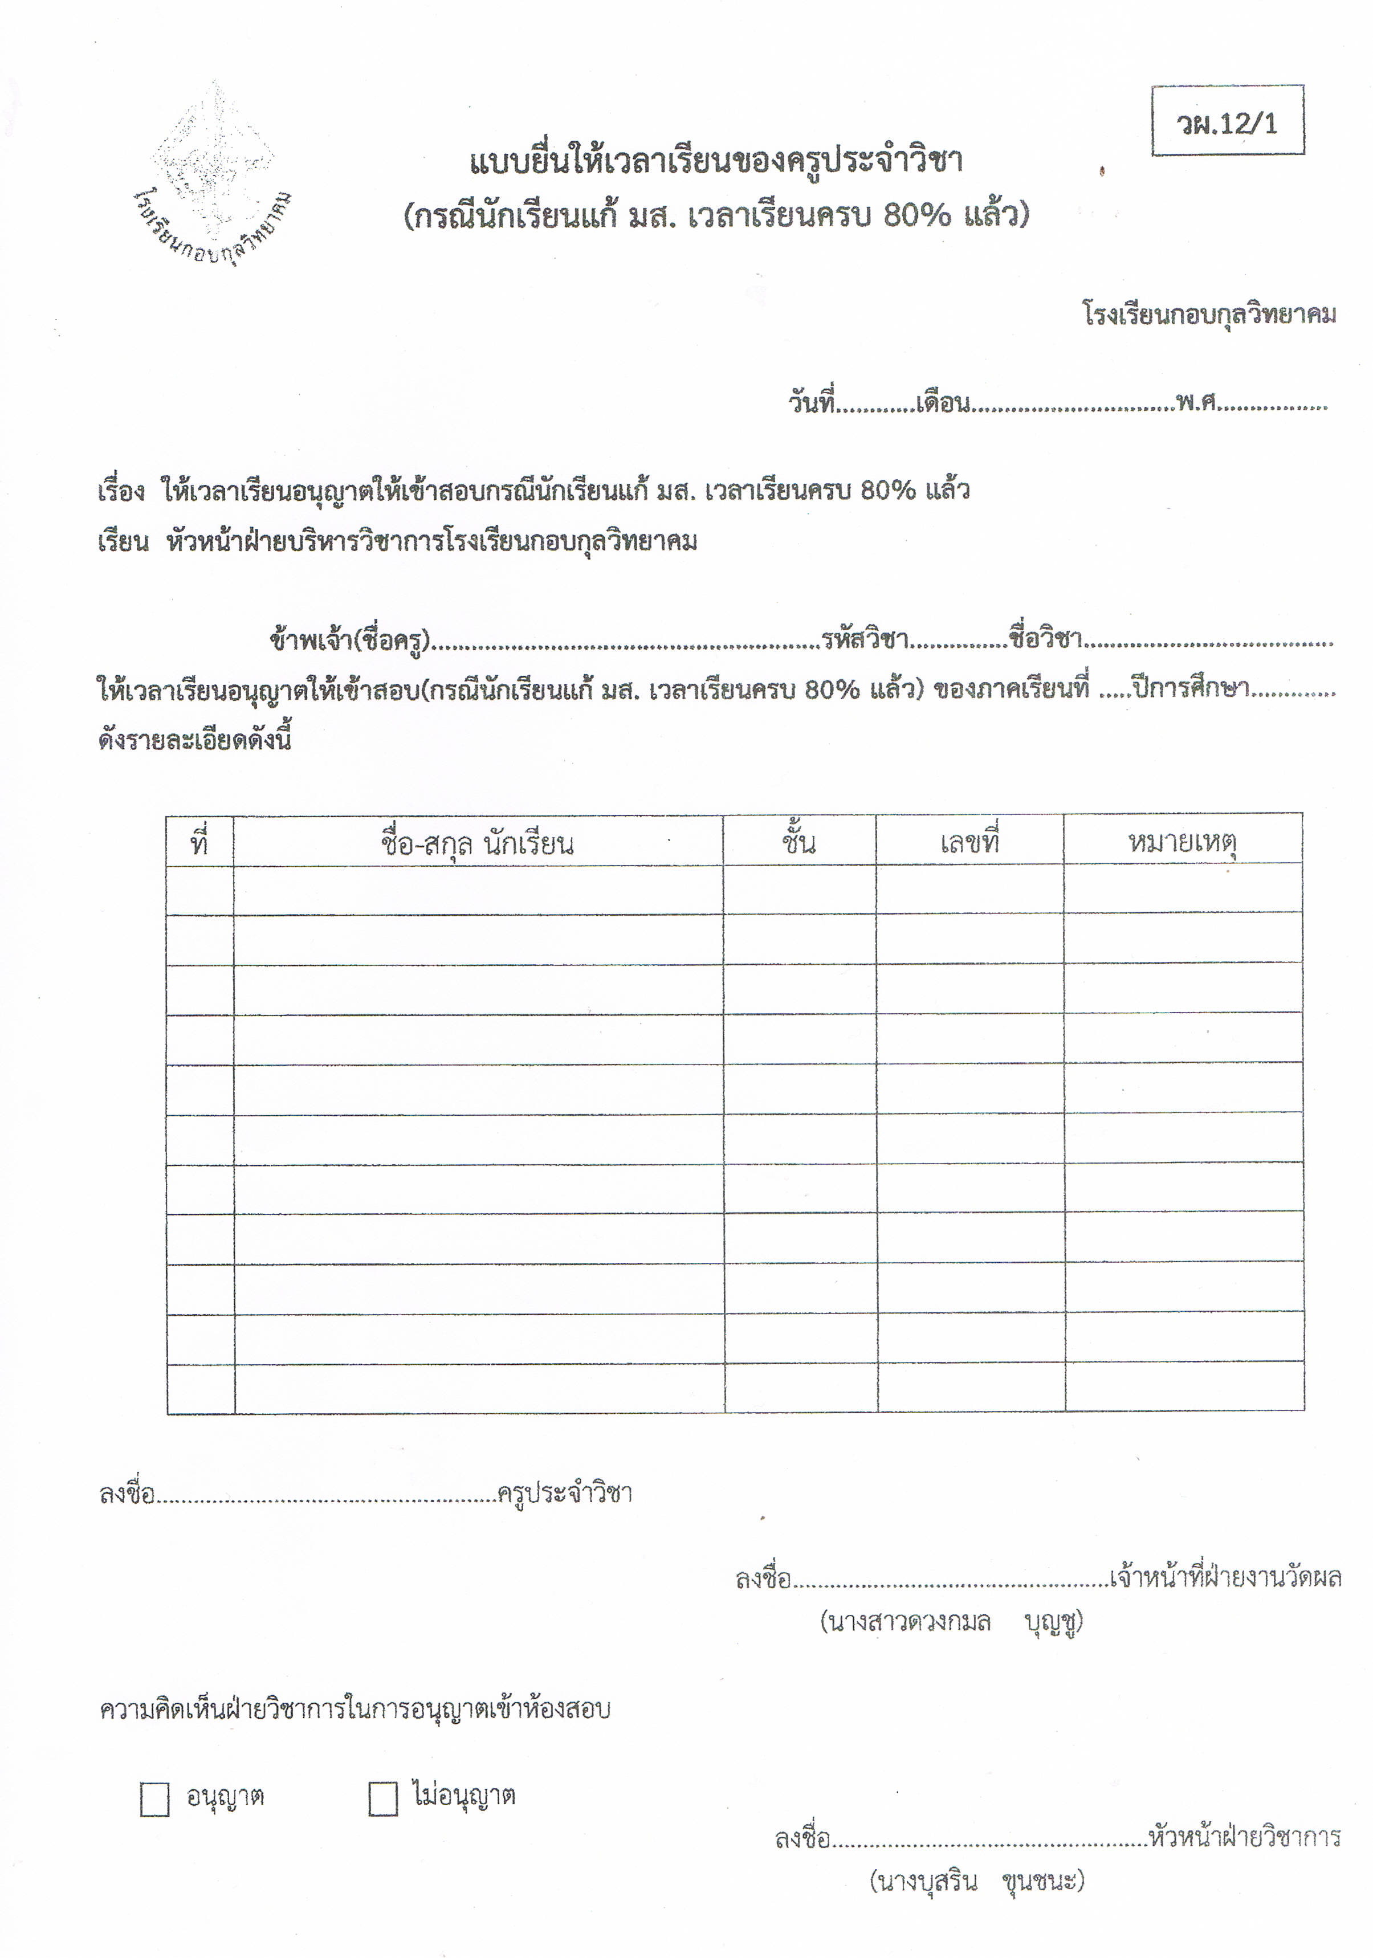

เข้าเรียนทุกคาบซิคะ!!!
ปัญหาการแก้ที่วุ่นวาย
ก็จะไม่มี??
3. เมื่อนักเรียนของาน/ขอเรียนซ่อม/สอบแก้ตัว เพื่อเพิ่มเวลาเรียนให้ครบ 80% แล้ว คุณครูก็จะเซ็นลงชื่อกำกับในแบบฟอร์ม วผ.12 และให้นักเรียนมาส่งฝ่ายวัดผลฯของโรงเรียน และคุณครูมีแบบฟอร์มแจ้งรายชื่อเพื่ออนุญาตให้นักเรียนเข้าสอบได้ในรายวิชานั้นๆ โดยมีแบบฟอร์มของคุรครู วผ.12/1ดังนี้

4. กรณีไม่แก้ ผลการเรียนนักเรียนจะเป็น มส. ต้องมาแก้ตัวของาน/ขอสอบรายหน่วย/เรียนชดเชยขอเพิ่มเวลา และสอบวัดผลตามตารางสอบแก้ตัว

ขั้นตอนการแก้ 0, ร ,มส.,มผ.
โรงเรียนกอบกุลวิทยาคม สพม.16

0

1. กรณีนักเรียนติด 0 คือ คะแนนไม่ถึง 50 คะแนน ทางฝ่ายวิชาการ(วัดผลฯ)จะมีตารางสอบแก้ให้ 3ครั้ง ให้นักเรียนเขียนใบคำร้องในการขอแก้ 0 ส่งแก่ฝ่ายวิชาการ(วัดผลฯ)ให้ครูผู้สอน ให้แก่นักเรียน คือ ครั้งที่ 1 ช่วงระหว่างปิดเทอม หากนักเรียนสอบไม่ผ่านอีกก็ให้ สอบแก้ตัวครั้งที่ 2 ตอนเปิดภาคเรียน หากไม่ดำเนินการแก้ หรือสอบไม่ผ่าน สอบแก้ตัวครั้งที่ 3 นักเรียนต้องเรียนซ่อม 1-2 สัปดาห์และดำเนินการสอบ

2. กรณีนักเรียนไม่มาแก้ 0 หรือคะแนนยังไม่ผ่าน นักเรียนต้องทำการเรียนซ้ำรายวิชา ทางฝ่ายวัดผลจะมีหนังสือเรียนซ้ำเพื่อให้นักเรียนไปของาน/ขอสอบแก้ตัว/ขอเรียนซ่อม เพื่อให้คะแนนผ่านและเวลาเรียนต้องครบตามระยะเวลาการเรียนซ้ำ ต่อหน่วยกิตแต่ละรายวิชานั้นๆ(ดุลยพินิจของครูผู้สอนแต่ละรายวิชา)และทางฝ่ายวิชาการ(วัดผลฯ) เชิญผู้ปกครองมาเพื่อรับทราบ

ร.

1. กรณีนักเรียนติด ร คือ นักเรียนไม่ส่งงาน /ส่งงานยังไม่ครบ ทางฝ่ายวัดผลมีแบบฟอร์มคำร้องในการขอแก้ ร. ส่งแก่ฝ่ายวิชาการ(วัดผลฯ)ให้ครูผู้สอน ให้แก่นักเรียน เมื่อนักเรียนขอแก้โดยการส่งงานหรือขอสอบ(ดุลยพินิจของครูผู้สอนแต่ละรายวิชา)

2. เมื่อแก้ ร. ส่งงานครบคะแนนผ่าน 50 คะแนนหรือมากกว่า ครูผู้สอน และนักเรียนส่งคำร้องมายังฝ่ายวิชาการ(วัดผลฯ)เพื่อยืนยันว่านักเรียนผ่านแล้ว ทางฝ่ายวิชาการ(วัดผลฯ) ได้ทำการแก้ในระบบ

3. กรณีเมื่อแก้ ร. ผ่านคือส่งงานแล้วแต่ผลการเรียนคะแนนไม่ถึง 50 คะแนน นักเรียนติด 0 ก็ให้นักเรียนดำเนินการแก้ 0 ตามขั้นตอนการแก้ 0 จนกว่าคะแนนจะผ่าน 50 คะแนน

มส.
1. กรณีนักเรียนติด มส. ไม่ได้แก้ มส. นักเรียนต้องมายื่นคำร้อง วผ.12 แก้ตัวของาน/ขอสอบรายหน่วย/เรียนชดเชยขอเพิ่มเวลา และสอบวัดผลปลายภาค

2. กรณีนักเรียนแก้ มส. ได้สอบวัดผล/ของาน/ขอเรียนซ่อม แต่คะแนนไม่ถึง 50 คะแนน นักเรียนติด 0 ก็ให้นักเรียนดำเนินการแก้ 0 ตามขั้นตอนการแก้ 0 จนกว่าคะแนนจะผ่าน 50 คะแนน

มผ.

1. กรณีนักเรียน มผ. ไม่ผ่านกิจกรรม เช่น กิจกรรมพัฒนาผู้เรียน (กิจกรรมแนะแนว ,กิจกรรมนักเรียน,กิจกรรมสาธารณประโยชน์) กิจกรรมนักเรียน เช่น ลูกเสือ-เนตรนารี/บำเพ็ญ/ยุวกาชาด ชุมนุม นักเรียนต้องมายื่นคำร้อง เพื่อขอแก้กิจกรรมต่างๆ(ดุลยพินิจของครูผู้สอนกิจกรรมนั้นๆ) เมื่อผ่านส่งผลมายังฝ่ายฝ่ายวิชาการ (วัดผลฯ)

2. กรณีนักเรียนไม่มาแก้ มผ. นักเรียนต้องทำการเรียนซ้ำกิจกรรม ทางฝ่ายวัดผลจะมีหนังสือเรียนซ้ำเพื่อให้นักเรียนไปของาน/ขอสอบแก้ตัว/ขอเรียนซ่อม เพื่อให้ผ่านกิจกรรมและเวลาเรียนต้องครบตามระยะเวลาการเรียนซ้ำ ต่อหน่วยกิตแต่ละกิจกรรม (ดุลยพินิจของครูผู้สอนกิจกรรมนั้นๆ)และทางฝ่ายวิชาการ(วัดผลฯ) เชิญผู้ปกครองมาเพื่อรับทราบ


4 ต้องไม่ให้ติด
ไม่ 0 = ต้องได้ 50 คะแนนขึ้นไป
ไม่ ร = ต้องส่งงานทุกชิ้น
ไม่ มส. = ต้องเข้าเรียนทุกคาบ
ไม่ มผ. = ต้องร่วมกิจกรรม

